Rayonnement du CNRS, représentation Ile-de-France
Visite de l’exposition « Les Temps des Mérovingiens »
Musée de Cluny, musée national du Moyen Age
2 février 2017

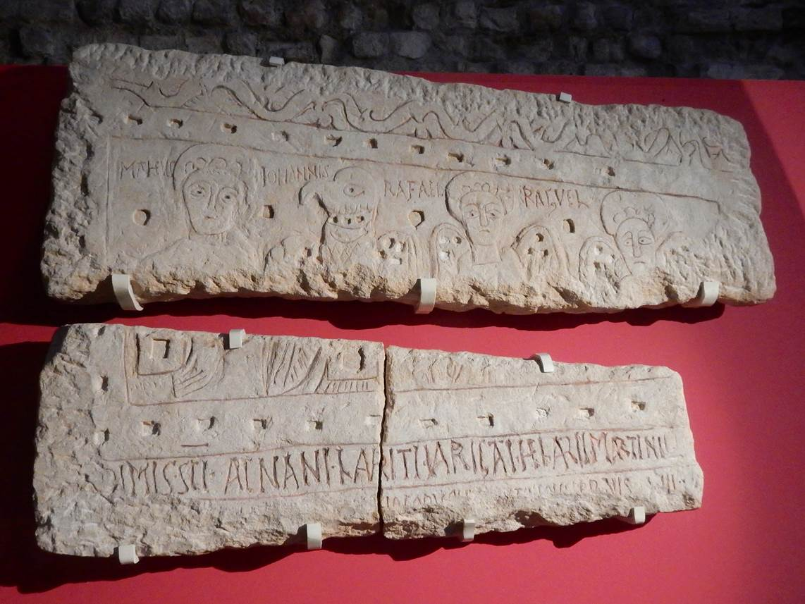

Plaque en calcaire représentant les évangélistes Matthieu et Jean et les archanges Raphaël et Raguel.
Découverte en 1879 dans l’hypogée des Dunes, au sud-est de Poitiers, VIIème s., Musée Sainte Croix, Poitiers.

Le 2 février, nous nous sommes retrouvés un petit groupe d’environ 25 personnes au musée de Cluny à Paris pour visiter l’exposition « Les Temps des Mérovingiens ». Et pour ceux qui ne connaîtraient pas le musée de Cluny qui servait d’écrin à notre exposition, quelques mots sur un des plus anciens monuments de Paris situé juste en face de la Sorbonne.
Guerriers belliqueux ou rois fainéants, c’est parfois ce qui nous vient à l’esprit lorsque l’on évoque les mérovingiens, dynastie de rois qui régnèrent de 429 à 737. La très belle exposition que nous avons eu le plaisir de parcourir montre qu’ils étaient bien différents des clichés que leurs successeurs les carolingiens ont contribué à colporter jusqu’à nos jours. Une étroite collaboration avec la Bibliothèque nationale de France a permis de réunir près de cent cinquante œuvres exceptionnelles, comme le fameux trône dit de Dagobert, la tunique en lin brodée de soie de sainte Bathilde, ou le « Commentaire sur Isaïe » de Saint Jérôme.
Unifié par Clovis, le royaume des mérovingiens était administré comme le montrent des codes de lois, sceaux, monnaies et armes d’apparat. A partir des années 530, explique l’historien Bruno Dumézil « le royaume mérovingien disposait d’une structure quasi-étatique, où le souverain produisait du droit, dirigeait les forces armées et encadrait le système d’imposition. Le territoire était quadrillé de districts, pour la plupart hérités de la carte des cités romaines où le roi nommait de grands administrateurs. »
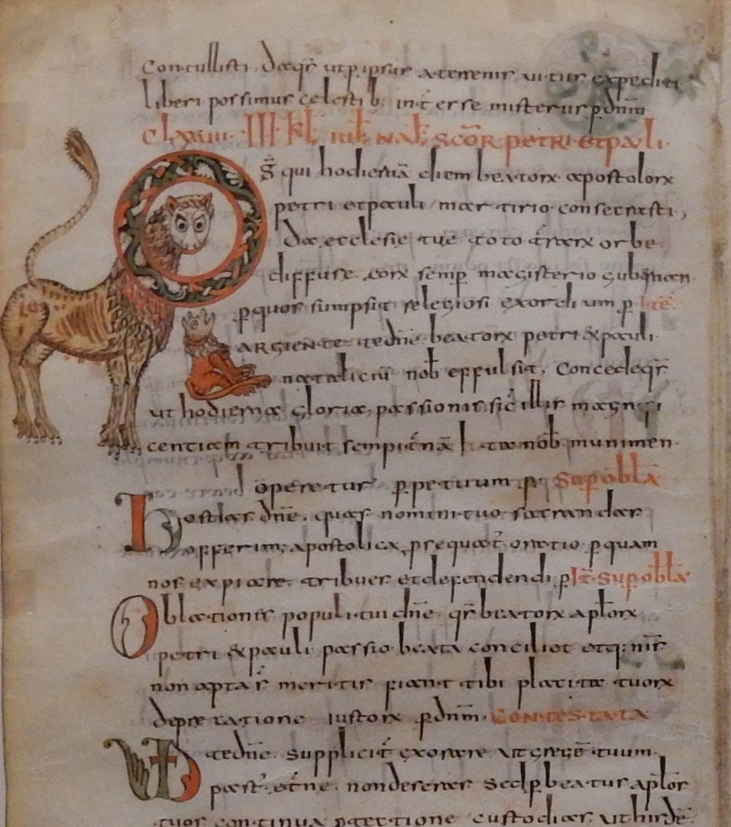
Depuis le baptême de Clovis, le christianisme, déjà présent chez les élites gallo-romaines, se répand sur l’ensemble du territoire. Les rois mérovingiens entretiennent un lien étroit avec l’Eglise, nommant les évêques, et permettant le développement de centaines de monastères parmi lesquels l’abbaye de Chelles, l’abbaye de Saint Denis, l’abbaye Sainte Croix de Poitiers. Avec eux, l’écriture se développe, ce qui fait dire à Isabelle Barbiès-Fronty, la conservateur en chef du musée de Cluny à Paris et maître d’œuvre de l’exposition, « l’écrit est au cœur du processus intellectuel des mérovingiens ». Les splendides manuscrits enluminés présentés à l’exposition en sont de magnifiques témoins.

Sacramentaire de l’abbaye de Gellone, Diocèse de Meaux, fin du VIIème siècle.
La dynastie carolingienne restera fidèle aux canons artistiques mérovingiens, avec une approche plus naturaliste des motifs zoomorphes. Manuscrit sur parchemin ; Bibliothèque nationale de France, Latin 12048, Paris.

Saint Eloi, héros d’une chanson populaire bien connue, a bien existé. Il fut évêque de Noyon entre 629 et 641, sous les règnes de Clothaire II, Dagobert Ier et Clovis II. Il contrôla la frappe des monnaies à Paris et on retrouve son nom sur des « tiers de sous d’or ». Il fut aussi un orfèvre exceptionnel. Une tradition lui attribue une grande croix pour l’abbaye de Saint Denis et un calice pour l’abbaye de Chelles. Autre témoin du développement de l’orfèvrerie à l’époque mérovingienne, la crosse de Saint Germain. Cette merveille d’art cloisonné est la plus ancienne à ce jour. Pour ne pas quitter Saint Germain, nous avons pu admirer des bas et sandales liturgiques qui auraient appartenu au Saint. Cet art a aussi sa face profane comme en témoignent les somptueuses parures de chevaux ou le mobilier funéraire de la tombe d’Arégonde (VIème siècle). L’orfèvrerie cloisonnée, qui se raréfie après 600, est un des fleurons artistiques de l’époque mérovingienne. Loin d’être barbare, l’art mérovingien se révèle au travers de cette très belle exposition comme « le creuset de l’art médiéval », battant en brèche certains clichés qui encombrent parfois nos mémoires.

NB : merci à C. Deschatrette pour les photos -sans flash- qu’elle a prises à l’exposition et qui nous ont permis d’illustrer ce compte rendu.

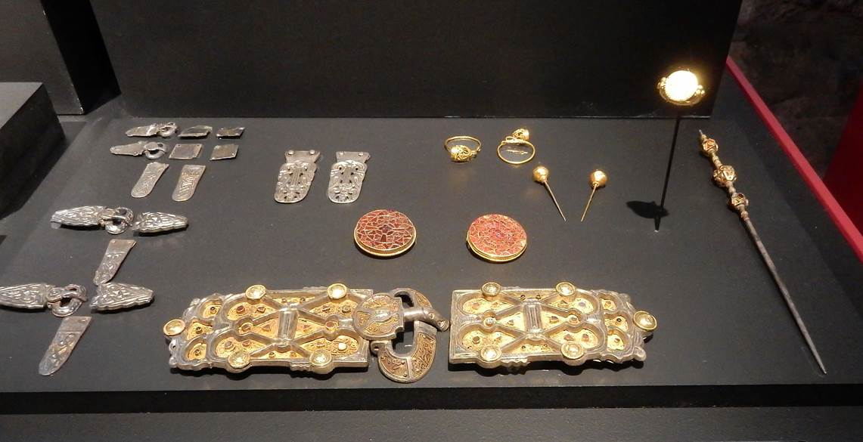

Mobilier funéraire de la tombe de la reine Arégonde, épouse de Clotaire Ier (511-561).
Sépulture découverte en 1959 dans le sarcophage N° 49/100 de la nécropole mérovingienne de la basilique de Saint Denis. Musée d’Archéologie nationale, Saint Germain en Laye.

